Изменить таблицу с опорами
- Отредактировать размерную сетку опор. В таблице с опорами Pro допущена ошибка, диапазон высот данной опоры 205-340
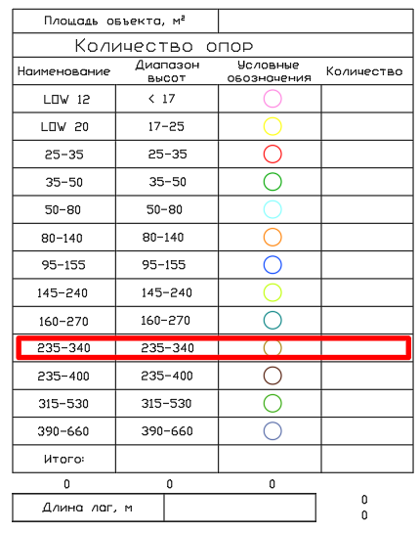
- Опоры Low 12 должны применяться только на высоту 12мм
- Опоры Low 20 должны применяться только на высоту 20мм
- Опоры 3D 0-30 не существует, ее необходимо удалить из таблицы
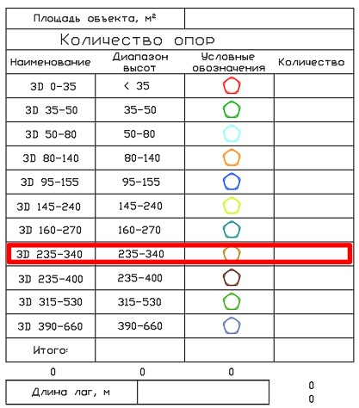
Аналогично опорам Pro необходимо откорректировать диапазон высоты на 205-340

Изменить цвет опоры
Цвет 82 заменить на фиолетовый

Изменить визуал таблицы
Файл с визуалом прислан отдельно

Добавить расчет элементов крепления
В расчет необходимо добавить возможность добавления крепления лаги и крепления плитки, чтобы они учитывались в расчете.
Их количество необходимо также внести в итоговую таблицу.
Как вариант, добавить в таблицу с начальными данными (где вносятся руками шаги опор) шаг креплений и вид креплений.
Виды креплений для опор Pro:
- Level TOP
- Level Clip
- Level Lastra
- Level Tile
- Level Tile Soft
- Level Lastra Soft
Виды креплений для 3D:
- Level TOP 3D
- Level Clip 3D
- Level Lastra 3D

Добавление раскладки лаги
Расчет, проводимый на лагу, необходимо исправить. Сам плагин выстраивает сетку, по которой считается длина лаг, необходимо, чтобы эта сетка выстраивалась исключительно вдоль лаг (убрать из расчета построение сетки по раскладке или размеру плитки).

Названия чертежа
Наименование таблицы сделать в соответствии с высланным примером таблицы.
Название чертежа сделать либо «Разбивка опор Level», либо «Раскладка опор Level», шрифт ISOCPEUR, размер 5, выравнивание по центру.

Добавить размерный стиль
Сейчас по умолчанию не стоит размерный стиль, присущий выполненным чертежам. Необходимо добавить новый размерный стиль, который можно будет использовать в оформлении чертежа. Настройка размерного стиля:
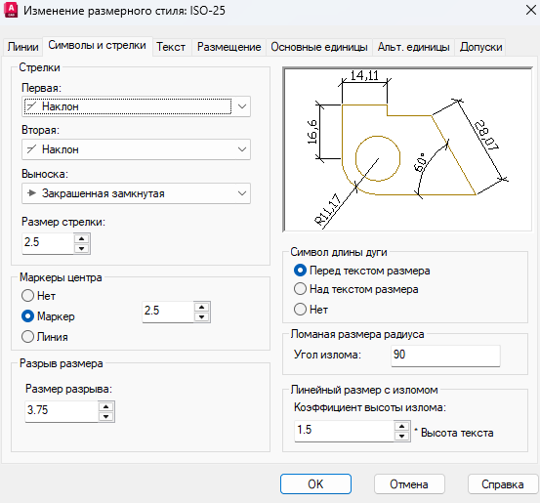
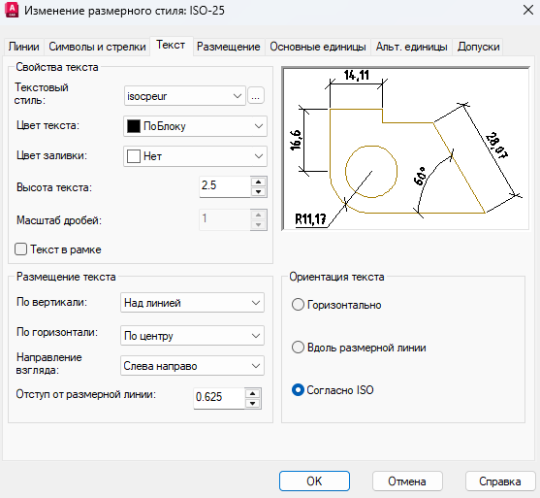
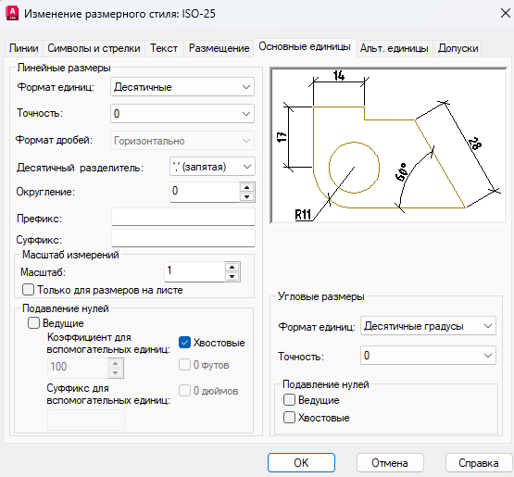
Остальные вкладки можно оставить в дефолтной настройке.

Добавить шаги опор и размер плитки
Сейчас в расчете есть возможность только указывать шаг опор. Случаются ситуации, где шаг опор и размер плитки различны. В таком случае должен быть вариант, что сетка строится по шагу опор, потом удаляется и выстраивается новая сетка по размеру плитки.

Добавить сдвоенные лаги
Сдвоенный ряд лаг устанавливается на стыке двух досок. При добавлении возможности вносить длину доски и варианта раскладки доски, расчет будет более корректным.
Раскладка ровно – сдвоенный ряд лаг добавляется в соответствии с длиной доски (если доска 3м, то каждые 3м сдвоенный ряд лаги).
Раскладка со сдвигом на ½ - сдвоенный ряд лаг добавляется на половину длины доски (если доска 3м, то каждые 1,5м сдвоенный ряд лаги).
Сдвоенный ряд лаги – две рядом стоящие лаги, установленные на опоры, размещенные в шахматном порядке. Если шаг опор 500мм вдоль одной лаги, то соседний ряд опор смещен на 250мм.

Уточнить подсчет площади
На данный момент плагин не учитывает «областиvb». Нужно чтобы площадь на слое «областиvb» вычиталась из площади на слое «контур»

